Trabalho Pratico 1: The Force Awakens
Disciplina de Algoritmos e Estrutura de Dados III
Professor Alexandre Bittencourt Pigozzo

Gabriel Rodrigues Chaves Carneiro
Novembro, 2019

Introdução

O problema consiste em um conjunto de planetas (podendo-se pensar como pontos de parada) em uma linha reta que precisam ser dominados, e que existe um custo para viajar entre um planeta e outro, considerando que os recursos que temos para tomar esses planetas são limitas, precisamos escolher quais planetas dominar de forma que a distância entre eles seja a menor possível. Para resolver esse problema foram usadas 3 soluções diferentes: força bruta, algoritmo guloso e programação dinâmica

Força Bruta: O algoritmo de força bruta consiste em listar todas as possibilidades de planetas que podem ser dominados e em cada um dos conjuntos é escolhida a maior distância entre dois planetas, e a partir do conjunto de distâncias recolhidas, é escolhida a menor delas, sendo essa a resposta. Os conjuntos são gerados a partir de um algoritmo que faz combinação binária sem repetição, e a partir dessas combinações é feito um ajuste nas novas distâncias entre os planetas.
Algoritmo Guloso: O algoritmo guloso procura a menor soma de distâncias entre dois planetas vizinhos, quando encontra ele remove o planeta e é feito um ajuste na distância entre os planetas, esse processo é repetido até que todos os planetas a serem evitados são escolhidos, a maior distância é a resposta do problema
Programação Dinâmica: Na programação dinâmica, é feita uma matriz de adjacência que é preenchida com as distâncias entre os planetas (alguns planetas são muito distantes e não temos recursos suficientes para fazer o caminho direto, então existe um limite de planetas que podem ser “pulados”), e a partir dos valores gerados, a matriz é percorrida de forma que todos os possíveis caminhos são testados e em cada um deles é encontrada a maior distância a ser percorrida naquele caminho, e a partir de todas essas “maiores” distâncias, é escolhida a menor delas como resposta do problema.

Força Bruta
Solução do problema: O algoritmo de força bruta gera um conjunto de combinações binárias diferentes, e a partir dessas combinações ele faz as devidas mudanças nas distâncias dos planetas e encontra a menor distância global entre as maiores distâncias locais. Por exemplo, num sistema com 3 planetas, temos recursos suficientes para dominar apenas 2 planetas, então o algoritmo faz uma análise combinatória sem repetição de 3 escolhe 2, resultando em 3 conjuntos diferentes, 0 1 1, 1 0 1 e 1 1 0. Como podemos ver na imagem (imagem 1), foram feitas as devidas alterações nas novas distâncias entre os planetas, e foi encontrada a maior distância entre cada planeta de cada conjunto, e o que possui a menor dessas 3 é o primeiro conjunto (0 1 1, que quando aplicado o algoritmo para alterar a distâncias, representa a solução 3 3 1).
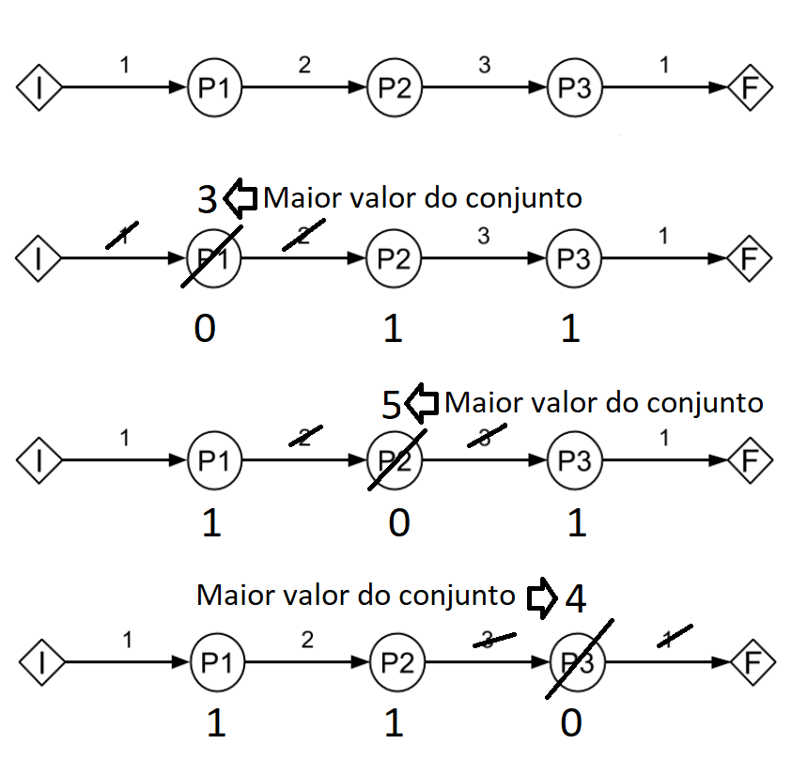

Imagem 1, 3 é a resposta desse problema em questão

O algoritmo segue os seguintes passos para a solução do problema:
1. Gera um conjunto de 0 e 1, 0 representa que o planeta não será visitado, e 1 representa que o planeta será visitado
2. Faz as alterações nos valores das distâncias dos planetas, adicionando o percurso extra que terá que fazer por não escolher um planeta
3. Retorna a maior distância encontrada nesse conjunto
4. Repete todos os passos até que todos os conjuntos sejam listados
5. A resposta é a menor de todas as distâncias que foram retornadas
Complexidade: O pior caso é quando o número de planetas é igual ao número de recursos disponíveis, o algoritmo gera todas as combinações binárias com o número de dígitos igual ao número de planetas, então é O(2^{n} )
Algoritmo Guloso
Solução do problema: O algoritmo guloso funciona de forma que procura-se o planeta em que a soma da distância para chegar até ele e a distância para sair dele seja a menor do conjunto, exemplo (imagem 2):
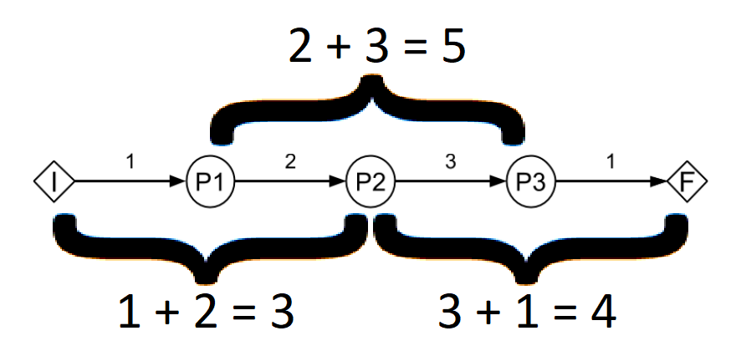
Imagem 2: total de 3 planetas, com recursos para conquistar 2 deles (ou seja, devemos evitar 3 – 2 = 1 planeta), os valores encontrados foram 3, 4 e 5, sendo 3 o menor deles, o novo vetor de distâncias torna-se 3 3 1, o maior valor é 3, que é a respostado problema

Após isso, o algoritmo fará a soma de 1 com 2, e removerá 2 do conjunto, e repetirá os passos (nesse caso não pois apenas um planeta deve ser evitado) até que todos os planetas a serem evitados sejam escolhidos, a resposta do problema é o maior valor do conjunto final.
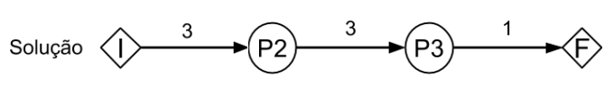

Imagem 3: Solução do problema

O algoritmo segue os seguintes passos para resolução do problema:
1. Procura o intervalo com a menor soma
1.1 Caso seja encontrada uma soma com o mesmo valor da soma mínima, é feita uma subtração (com os valores que tinha sido somados) e o menor resultado será o escolhido ex:
4 + 5 = 9, 4 – 5 = -1
3 + 6 = 9, 3 – 6 = -4 esse será o escolhido
2. Faz as alterações nos valores das distâncias dos planetas, adicionando o percurso extra que terá que fazer por não escolher um planeta e removendo o planeta da amostra
3. O número de vezes que esse processo é feito depende do número de planetas e de recursos disponíveis, a expressão que dita isso é (numeroDePlanetas – recursos)
4. Após remover todos os planetas que não serão usados, a resposta é o maior valor no vetor final de distâncias
Complexidade: Pior caso: recursos = 1, ∑^{n -1}∑^{n} 1 = n² – n = O(n²)

Programação Dinâmica
Solução do problema: O algoritmo de programação dinâmica consiste em gerar todas as possíveis rotas entre os planetas e guardar o resultado numa matriz de forma a não ter que repetir cálculos que já foram feitos. A matriz é feita de forma que o a posição correlaciona dois pontos, ex: matriz[1][2] = 2 = distância do planeta 1 ao plante 2 (imagem 4).

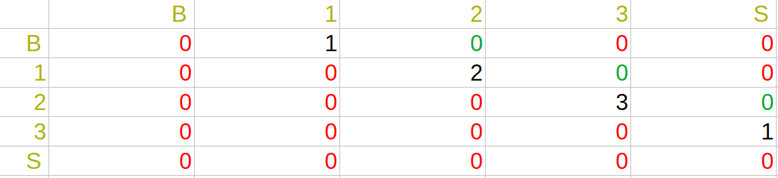
Imagem 4: 3 planetas com recursos para dominar 2 deles, b = base, 1, 2 e 3 são planetas e S é a Saída
Considere B = 0 e S = número de planetas + 1, os números em vermelho são posições que não há necessidade de serem preenchidas, pois não são necessárias para encontrar a resposta ótima

A matriz é preenchida com um algoritmo recursivo que usa a seguinte fórmula:
matriz[i][j] = matriz[i][j – 1] + matriz[j – 1][j]
Exemplo: matriz[0][2] = matriz[0][1] + matriz[1][2] = 3
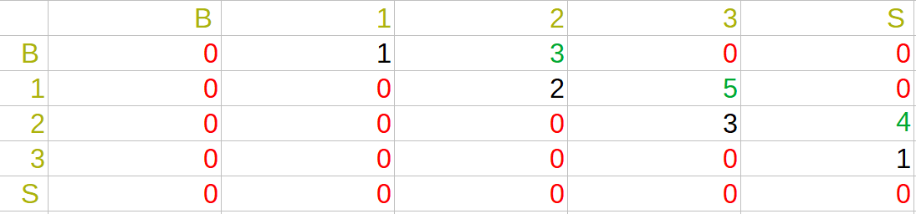
Imagem 5: Matriz preenchida

O algoritmo segue os seguintes passos para resolver o problema:
1. Começa na posição [0][1], caso o número de recursos seja maior que 1, vai para a próxima posição ([j][j + 1]) que é [1][2], o algoritmo repete isso até que os recursos == 1, sempre testando se o valor checado é o maior da amostra
2. Se recursos == 1, pula para a posição final da amostra, seguindo a fórmula:
final = [j + 1][numPlanetas + 1]
3. Se os recursos acabaram, testa-se se o maior valor encontrado na amostra é menor que o maior encontrado em outras amostras, se sim, ele se tona o novo escolhido
4. Após testar todas as possibilidades, é retornado o valor mínimo encontrado, sendo ele a resposta

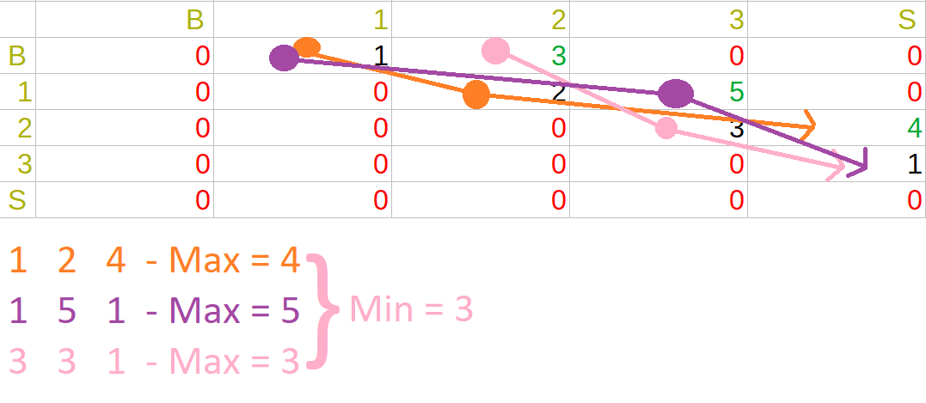
Imagem 6: Solução para o problema com as entradas: 3 planetas, 2 recursos, e as respectivas distâncias entre eles são 1, 2, 3, 1

Complexidade: T(n) = 2T(n – 1) + 1, T(0) = 1
T(n) = 2^{i}(n – i) + 2^{i}
T(n) = 2^{n}/2 + 2^{n}
O(2^{n})

